*APSTIPRINĀTS*

*ar VAS “Latvijas dzelzceļš” iepirkuma komisijas*

*2023.gada 23.maija 2.sēdes protokolu*

**Sarunu procedūrā ar publikāciju**

**“ŠRU-M unificēto metālisko releju skapju piegāde”**

**(iepirkuma Id.Nr. LDZ 2023/94-SPAV)**

(turpmāk – Iepirkums)

**Skaidrojums Nr.1**

|  |
| --- |
| ***Jautājums*** |
|  |
| **Atbilde** |
| Skapji Nr.3 un Nr.4:  1. Jā, skapja korpusam jābūt saliktam, galvenām detaļām jābūt samontētām.  2. Jā, komplektējošām daļām jābūt atsevišķā iepakojumā.  3. Zemējuma grīstei jābūt uzstādītai skapja korpusā (releju skapja standarta zemējuma risinājums, piemēri attēlā Nr.1 un 2).  Skapis Nr.5:  1. Jā, skapja korpusam jābūt saliktam, galvenām detaļām jābūt samontētām.  2. Zemējuma grīstei jābūt uzstādītai skapja korpusā (releju skapja standarta zemējuma risinājums, piemēri attēlā Nr.1 un 2). |

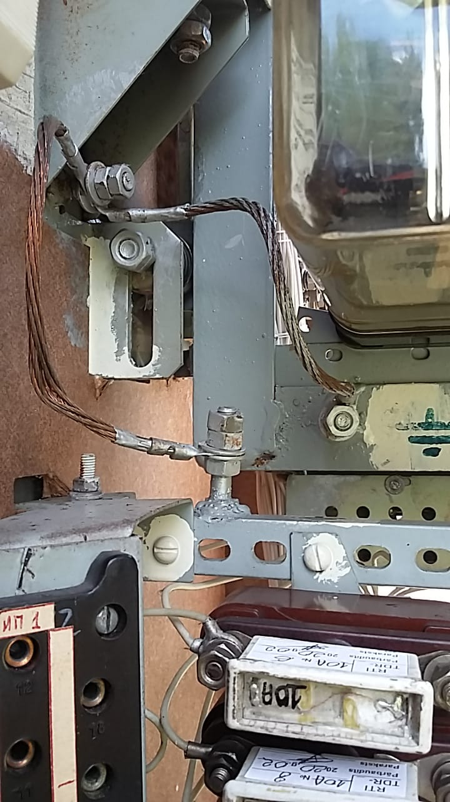

1.attēls_ŠRU-M_zemējuma_grīste

2.attēls_ŠRU-M_zemējuma_grīste